1)  
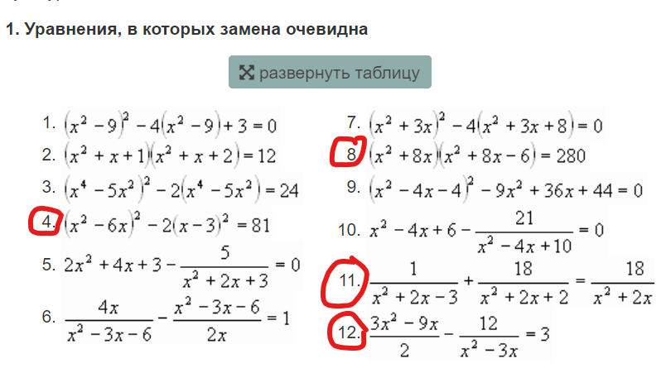

2)  
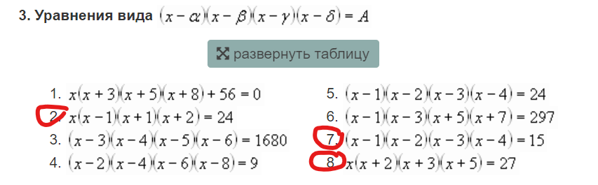  
3)  
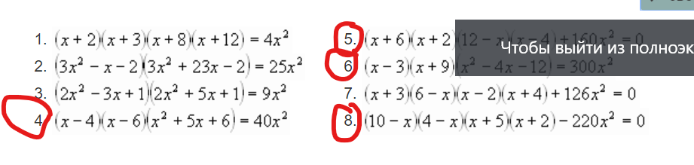

4)  
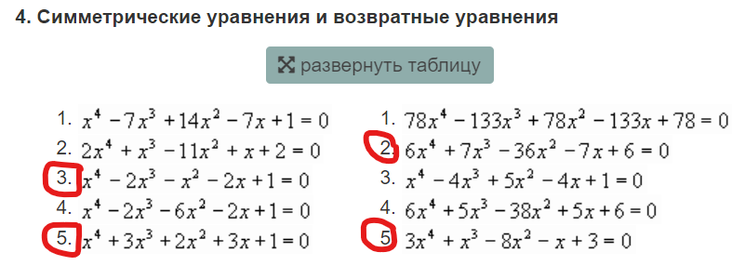  
5)  
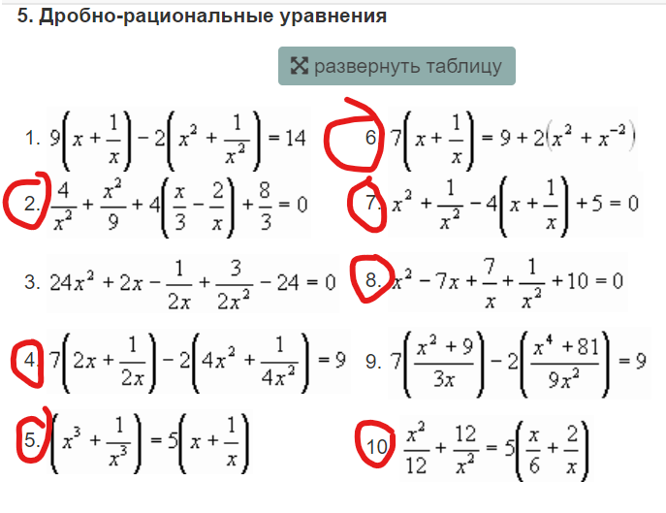  
6)  
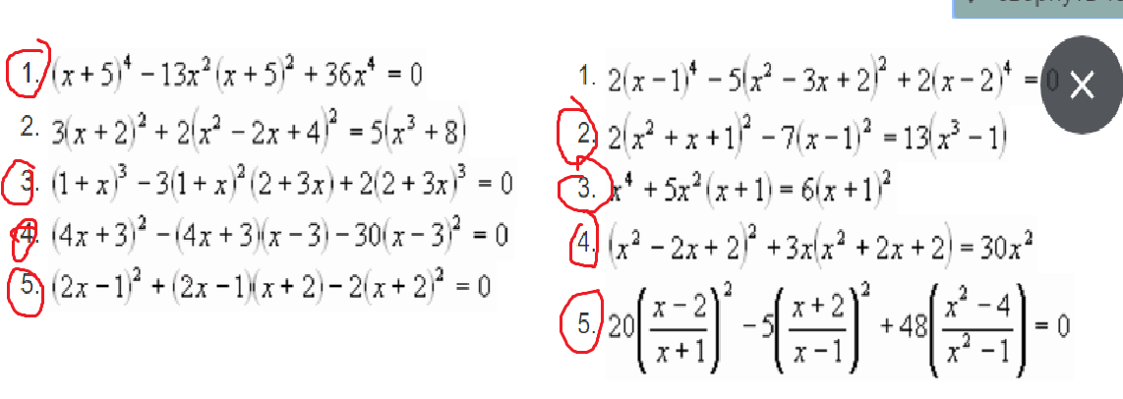

7)  
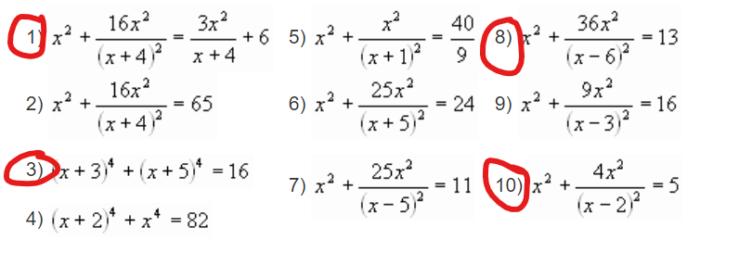

8)  


9)  


10)  


11)



12)  


13)  
  
14)  
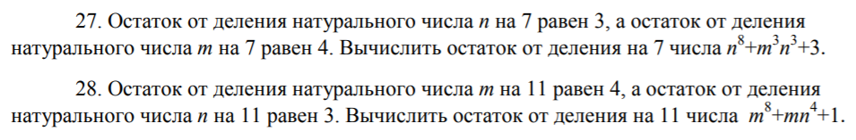  
15)  
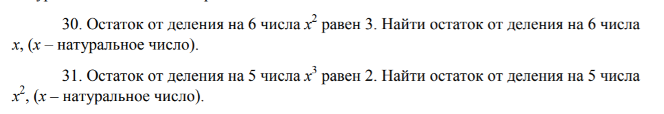  
16)  
  
17)  
  
18)  
  
19)  
  
20)  
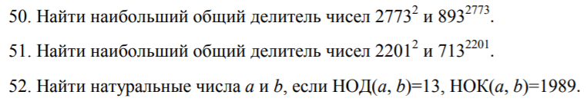  
21)  
  
22)  
  
23)  
  
24)  
  
25)  
****